实验一预习和实验过程原始数据记录

实 验 名 称： 实验一 R—L—C 元件的阻抗特性、谐振电路及 RC 选频网络特性

学生姓名：

实验日期与时间： 登陆台号：

预习结果审核： 原始数据审核：

（包括预习时，计算的理论数据）

表1-1 测量电阻阻抗特性实验数据

|  |  |  |  |  |  |  |  |  |  |
| --- | --- | --- | --- | --- | --- | --- | --- | --- | --- |
| 频率*f*(kHz) | | 0.2 | 0.5 | 1.0 | 2.0 | 5.0 | 8.0 | 10 | 12 |
| 测量值 | *UR*(V) |  |  |  |  |  |  |  |  |
| *Uo*(mV) |  |  |  |  |  |  |  |  |
| 计算值 | *IR*(mA) |  |  |  |  |  |  |  |  |
| *R*(Ω) |  |  |  |  |  |  |  |  |

表1-2 测量电感元件阻抗特性实验数据

|  |  |  |  |  |  |  |  |  |  |
| --- | --- | --- | --- | --- | --- | --- | --- | --- | --- |
| 频率*f*(kHz) | | 0.2 | 0.5 | 1.0 | 2.0 | 5.0 | 8.0 | 10 | 12 |
| 测量值 | *UL*(V) |  |  |  |  |  |  |  |  |
| *U0*(V) |  |  |  |  |  |  |  |  |
| 计算值 | *IL*(mA) |  |  |  |  |  |  |  |  |
| *XL*(Ω) |  |  |  |  |  |  |  |  |

表1-3 测量电容元件阻抗特性实验数据

|  |  |  |  |  |  |  |  |  |  |
| --- | --- | --- | --- | --- | --- | --- | --- | --- | --- |
| 频率*f*(kHz) | | 0.2 | 0.5 | 1.0 | 2.0 | 5.0 | 8.0 | 10 | 12 |
| 测量值 | *UC*(V) |  |  |  |  |  |  |  |  |
| *U0*(V) |  |  |  |  |  |  |  |  |
| 计算值 | *IC*(mA) |  |  |  |  |  |  |  |  |
| *XC*(Ω) |  |  |  |  |  |  |  |  |

表1-4 串联谐振实验数据表格 **计算的*f0 =***

|  |  |  |
| --- | --- | --- |
| *R =* | *L =* | *C =* |
| *UR =* | *UL =* | *UC =* |
| *f0 =* | *I0 = UR/R =* | *Q =* |

表1-5 谐振曲线数据表格（一） *U* = _________(V)

|  |  |  |  |  |  |  |  |  |  |  |  |  |  |
| --- | --- | --- | --- | --- | --- | --- | --- | --- | --- | --- | --- | --- | --- |
| *R=*100Ω、 *L=*  、 *C=* 、 *Q=* | | | | | | | | | | | | | |
| *f* |  |  |  |  |  |  | *f0=* |  |  |  |  |  |  |
| *UR* |  |  |  |  |  |  |  |  |  |  |  |  |  |
| *I* |  |  |  |  |  |  |  |  |  |  |  |  |  |
| *I / I0* |  |  |  |  |  |  |  |  |  |  |  |  |  |
| *f / f0* |  |  |  |  |  |  |  |  |  |  |  |  |  |

表1-6谐振曲线数据表格（二） *U* = _________(V)

|  |  |  |  |  |  |  |  |  |  |  |  |  |  |
| --- | --- | --- | --- | --- | --- | --- | --- | --- | --- | --- | --- | --- | --- |
| *R=* 510Ω、 *L=* 、 *C=* 、 *Q=* | | | | | | | | | | | | | |
| *f* |  |  |  |  |  |  | *f0=* |  |  |  |  |  |  |
| *UR* |  |  |  |  |  |  |  |  |  |  |  |  |  |
| *I* |  |  |  |  |  |  |  |  |  |  |  |  |  |
| *I / I0* |  |  |  |  |  |  |  |  |  |  |  |  |  |
| *f / f0* |  |  |  |  |  |  |  |  |  |  |  |  |  |

示波器观测*R-L-C*串联谐振电路中电流和电压的相位关系，记录和波形如下：（坐标纸绘图）（要求画出2~3个周期的波形，标明：*u，i*，周期值，有效值或者峰值，相位差）







表1-7 测量选频特性实验数据（一） *Ui*= (V)

|  |  |  |  |  |  |  |  |  |  |
| --- | --- | --- | --- | --- | --- | --- | --- | --- | --- |
| *f*(Hz) | 100 | 500 | 800 | 900 | 1000 | 1200 | 1500 | 1800 | 2000 |
| *U0* |  |  |  |  |  |  |  |  |  |
| *K=U0/ Ui* |  |  |  |  |  |  |  |  |  |

表1-8 测量选频特性实验数据（二） **计算的*f0 =*** 实测*Ui*= (V)

|  |  |  |  |  |  |  |  |  |  |  |  |
| --- | --- | --- | --- | --- | --- | --- | --- | --- | --- | --- | --- |
| *f*(Hz) |  |  |  |  |  | *f0=* |  |  |  |  |  |
| *U0* |  |  |  |  |  |  |  |  |  |  |  |
| *K=U0/ Ui* |  |  |  |  |  |  |  |  |  |  |  |

实验二预习和实验过程原始数据记录

实 验 名 称： 学生姓名：

实验日期与时间： 实验台号：

预习结果审核： 原始数据审核：

（包括预习时，计算的理论数据）

表2-1 *RC*一阶电路充放电实验数据（一） *R*=15 kΩ *C*=1000μF *Us*=10V

|  |  |  |  |  |  |  |  |  |  |  |  |  |  |  |
| --- | --- | --- | --- | --- | --- | --- | --- | --- | --- | --- | --- | --- | --- | --- |
| *t*(s) | 0 | 5 | 10 | 15 | 20 | 25 | 30 | 35 | 40 | 50 | 60 | 70 | 80 | 90 |
| (V)充电 |  |  |  |  |  |  |  |  |  |  |  |  |  |  |
| (V)放电 |  |  |  |  |  |  |  |  |  |  |  |  |  |  |

表2-2 *RC*一阶电路充放电实验数据（二） *R*=33 kΩ *C*=1000μF *Us*=10V

|  |  |  |  |  |  |  |  |  |  |  |  |  |  |  |
| --- | --- | --- | --- | --- | --- | --- | --- | --- | --- | --- | --- | --- | --- | --- |
| *t*(s) | 0 | 5 | 10 | 15 | 20 | 25 | 30 | 40 | 60 | 80 | 100 | 120 | 150 | 180 |
| (V)充电 |  |  |  |  |  |  |  |  |  |  |  |  |  |  |
| (V)放电 |  |  |  |  |  |  |  |  |  |  |  |  |  |  |

*表2-3（选做） *RC*充电过程中电流*I*变化数据记录

|  |  |  |  |  |  |  |  |  |  |  |
| --- | --- | --- | --- | --- | --- | --- | --- | --- | --- | --- |
| 充电时间 (s) | 0 | 5 | 10 | 15 | 20 | 25 | 30 | 35 | 40 | 45 |
| *R*=15 kΩ *C*=1000μF |  |  |  |  |  |  |  |  |  |  |
| *R*=33 kΩ *C*=1000μF |  |  |  |  |  |  |  |  |  |  |

3、时间常数的测定

1. *R*取3 kΩ，电容*C*取100μF，

充电过程中： 计算：63.2%*Us*=___________； 测量：*τ*1=_________；

放电过程中： 计算：36.8%*Us*=___________； 测量：*τ*2=_____________。

1. *R*取10 kΩ，电容*C*取100μF。测试：

*τ*3=_____________；*τ*4=_____________

试用时间常数的概念，比较说明*R*、*C*对充放电过程的影响与作用。

4、记录*RC*电路充放电时电源电压*u*和电容电压*uc*的变化波形，电源信号频率*f*=25HZ

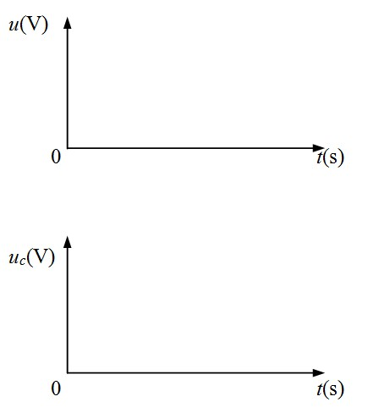

R=510Ω，*C*=10μF R=3kΩ，*C*=10μF

5、观测微分和积分电路输出电压的波形

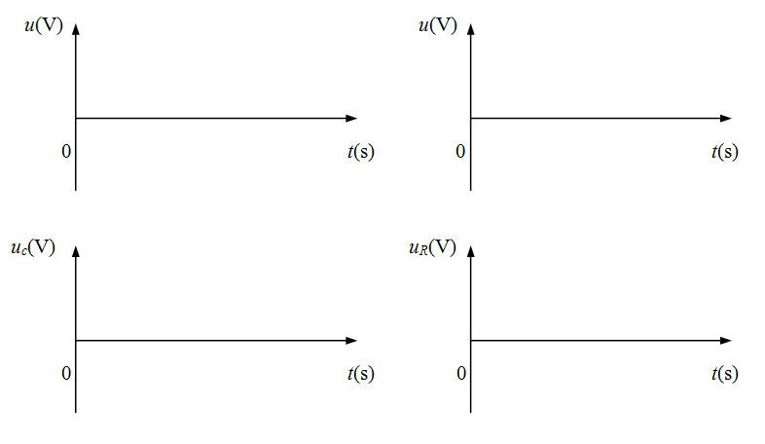

积分输出电压（*R* =1kΩ，*C*=10μF） 微分输出电压（*C*=10μF，*R*=10Ω）

表2-4 二阶电路实验数据（一） *ω0*=  方波频率*f*=500Hz

|  |  |  |  |
| --- | --- | --- | --- |
|  | *L*=10mH *C* = 0.02μF *f0*= | | |
|  | *R1*=51Ω | *R2*=1kΩ | *R3*=2.4kΩ |
|  |  |  |  |
| *ω*= |  |  | / |
| 电路状态 |  |  |  |
| 波形 |  |  |  |

表2-5二阶电路实验数据（二） *ω0*=  方波频率*f*=500Hz

|  |  |  |  |
| --- | --- | --- | --- |
|  | *L*=10mH *C* = 0.02μF *f0* = | | |
|  | *R1*=10Ω | *R2*=150Ω | *R3*=330Ω |
|  |  |  |  |
| *ω*= |  |  |  |
| 电路状态 |  |  |  |
| 波形 |  |  |  |

实验三预习和实验过程原始数据记录

实 验 名 称： 学生姓名：

实验日期与时间： 实验台号：

预习结果审核： 原始数据审核：

（包括预习时，计算的理论数据）

表3-1 二端口网络Z参数测量实验数据

|  |  |  |  |  |  |  |
| --- | --- | --- | --- | --- | --- | --- |
| 二端口网络a |  | 测量值 | | | 计算值 | |
| 输出端开路  *I*2=0 | *U*1O(V) | *U*2O(V) | *I*1O(mA) | *Z*11a | *Z*21a |
|  |  |  |  |  |
| 输入端开路  *I*1=0 | *U*1O(V) | *U*2O(V) | *I*2O(mA) | *Z*12a | *Z*22a |
|  |  |  |  |  |
| 二端口网络b |  | 测量值 | | | 计算值 | |
| 输出端开路  *I*2=0 | *U*1O(V) | *U*2O(V) | *I*1O(mA) | *Z*11b | *Z*21b |
|  |  |  |  |  |
| 输入端开路  *I*1=0 | *U*1O(V) | *U*2O(V) | *I*2O(mA) | *Z*12b | *Z*22b |
|  |  |  |  |  |

表3-2 二端口网络Z参数测量实验数据

|  |  |  |  |  |  |  |
| --- | --- | --- | --- | --- | --- | --- |
| 二端口网络a |  | 测量值 | | | 计算值 | |
| 输出端开路  *I*2=0 | *U*1O(V) | *U*2O(V) | *I*1O(mA) | *Z*11a | *Z*21a |
|  |  |  |  |  |
| 输入端开路  *I*1=0 | *U*1O(V) | *U*2O(V) | *I*2O(mA) | *Z*12a | *Z*22a |
|  |  |  |  |  |
| 二端口网络b |  | 测量值 | | | 计算值 | |
| 输出端开路  *I*2=0 | *U*1O(V) | *U*2O(V) | *I*1O(mA) | *Z*11b | *Z*21b |
|  |  |  |  |  |
| 输入端开路  *I*1=0 | *U*1O(V) | *U*2O(V) | *I*2O(mA) | *Z*12b | *Z*22b |
|  |  |  |  |  |

表3-3 级联二端口网络A参数测量实验数据

|  |  |  |  |  |  |  |
| --- | --- | --- | --- | --- | --- | --- |
| 新二端口网络 |  | 测量值 | | | 计算值 | |
| 输出端开路  *I*2=0 | *U*1(V) | *U*2(V) | *I*1(mA) | *A*11 | *A*21 |
|  |  |  |  |  |
| 输出端短路  *U*2=0 | *U*1(V) | *I*1(mA) | *I*2(mA) | *A*12 | *A*22 |
|  |  |  |  |  |

表3-4 二端口网络Y、A参数测量实验数据表格

|  |  |  |  |  |  |  |
| --- | --- | --- | --- | --- | --- | --- |
| 二端口网络a |  | 测量值 | | | 计算值 | |
| 输出端短路  *U*2=0 | *U*1O(V) | *I*1O(mA) | *I*2O(mA) | *Y*11a | *Y*21a |
|  |  |  |  |  |
| 输入端短路  *U*1=0 | *U*2O(V) | *I*1O(mA) | *I*2O(mA) | *Y*12a | *Y*22a |
|  |  |  |  |  |
| 二端口网络b |  | 测量值 | | | 计算值 | |
| 输出端开路  *I*2=0 | *U*1O(V) | *U*2O(V) | *I*1O(mA) | *A*11b | *A*21b |
|  |  |  |  |  |
| 输出端短路  *U*2=0 | *U*1O(V) | *I*1O(mA) | *I*2O(mA) | *A*12b | *A*22b |
|  |  |  |  |  |

表3-5 二端口网络等效电路参数测量

|  |  |  |  |  |  |  |
| --- | --- | --- | --- | --- | --- | --- |
| 二端口网络a |  | 测量值 | | | 计算值 | |
| 输出端开路  *I*2=0 | *U*1O(V) | *U*2O(V) | *I*1O(mA) | *Z*11a | *Z*21a |
|  |  |  |  |  |
| 输入端开路  *I*1=0 | *U*1O(V) | *U*2O(V) | *I*2O(mA) | *Z*12a | *Z*22a |
|  |  |  |  |  |
| 二端口网络b |  | 测量值 | | | 计算值 | |
| 输出端短路  *U*2=0 | *U*1O(V) | *I*1O(mA) | *I*2O(mA) | *Y*11b | *Y*21b |
|  |  |  |  |  |
| 输入端短路  *U*1=0 | *U*2O(V) | *I*1O(mA) | *I*2O(mA) | *Y*12b | *Y*22b |
|  |  |  |  |  |

## 自主设计性小实验

参考阻抗参数Z的测试方法，及图3-5和式（3-4），设计混合参数H测试的方案。（包括方案设计、测量数据、数据计算）

实验四预习和实验过程原始数据记录

实 验 名 称： 学生姓名：

实验日期与时间： 实验台号：

预习结果审核： 原始数据审核：

（包括预习时，计算的理论数据）

1、 直流电路直流工作点仿真分析：按图4-11参数进行仿真

保存仿真电路图截屏和仿真输出结果，要求课上给老师看仿真结果照片。

2、 直流电路DC分析：按图4-13参数进行仿真分析

保存仿真电路图截屏和仿真输出波形，要求课上给老师看仿真结果波形照片。

3、 正弦电路AC分析：按图4-17参数进行仿真分析

保存仿真电路图截屏和仿真输出电压波形（幅频特性）和相频特性曲线，要求课上给老师看仿真结果波形照片。

4、动态电路时域分析：按图4-21参数进行仿真分析

保存仿真电路图截屏和仿真电容充放电电压波形，要求课上给老师看仿真结果波形照片。

5、RLC二阶电路响应分析：按图4-24电路及参数进行仿真

保存仿真电路图截屏和仿真电容电压波形，要求课上给老师看仿真结果波形照片。

实验五预习和实验过程原始数据记录

实 验 名 称： 学生姓名：

实验日期与时间： 实验台号：

预习结果审核： 原始数据审核：

（包括预习时，计算的理论数据）

1、 直流电路中非线性电阻元件工作点仿真分析：按例1要求及图5-1参数进行仿真。

保存仿真电路图截屏和仿真输出结果，要求课上给老师看仿真结果照片。

2、 交流电路中非线性电阻元件工作状态分析：按例2要求及图5-3参数进行仿真分析。

保存仿真电路图截屏和不同频率仿真输出波形，要求课上给老师看仿真结果波形照片。

3、 含非线性电阻元件的动态电路零状态响应：按例3要求及图5-6参数进行仿真分析。

自行搭建仿真电路，选择合适仿真时间，保存电路截图和仿真结果，要求课上给老师看仿真结果波形照片。

4、无损线终端电压振荡过程仿真：按例4要求及图5-7参数进行仿真分析。

保存仿真电路图截屏和不同电阻值下终端电压波形，要求课上给老师看仿真结果波形照片。



实验与创新实践教育中心

实验报告

课程名称： 电路实验IB

实验名称： 实验六 自主学习模式下探究实验的研究

专业-班级： 学号： 姓名：

实验日期： 年 月 日 评分：

教师评语：

教师签字：

日 期：

## 一、实验目的 (5分)

## 二、总体设计方案或技术路线 （包括实验电路图）(30分)

## 三、实验设备和元器件名称与型号 (5分)

## 四、理论分析或仿真分析结果 (15分)

实验预习和实验过程原始数据记录

实 验 名 称： 学生姓名：

实验日期与时间： 实验台号：

预习结果审核： 原始数据审核：

## 五、详细实验步骤及实验测量数据记录 (20分)

（叙述具体实验过程的步骤和方法，记录实验数据在设计的数据表格中）

## 六、实验结论 (15分)

## 七、实验中出现的问题及解决对策 (5分)

## 八、实验体会与建议 (3分)

## [参考文献] (2分)